Geologické děje
- nepřetržitě uvnitř i na povrchu planety
- projev okamžitě (zemětřesení, sopečná činnost X po milionech let (pohyb litosférických desek)
- vnitřní (tvořivé→pohoří, lávové proudy, …)- zdroj energie: zemské jádro
-magmatická činnost
-vrásnění a přeměna hornin
-tektonická aktivita a zemětřesení
- vnější (ničivé→zarovnávání) – zdroj energie: Slunce
-zvětrávání
-transport
-ukládání
Vnitřní geologické děje
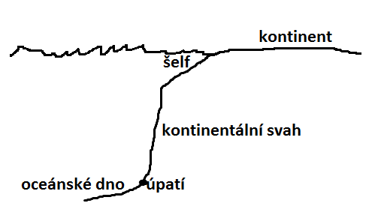
- litosférické desky
-kontinentální a oceánské
-šelf, kontinentální svah a úpatí
-pohyb po astenosféře (nejsvrchnější vrstva Země)
•odsouvání, srážka, podsouvání, vodorovný pohyb
•subdukční zóny- sopky → mísení hornin obou desek→andezit
•zlom- zemětřesení (př. Kalifornie)
-středooceánské hřbety
- je jich 9: Severoamerická, Jihoamerická, Pacifická (Tichý oceán), Antarktická,
Africká, Euroasijská, Indoaustralská, Nazca, Arabská
-šelf: kontinent pod hladinou
-šelfové moře: moře na okrajích kontinentů
-v blízkosti středooceánských hřbetů se zdržují sirné bakterie (živí se sírou) a rounatci (živí se sirnými bakteriemi)
